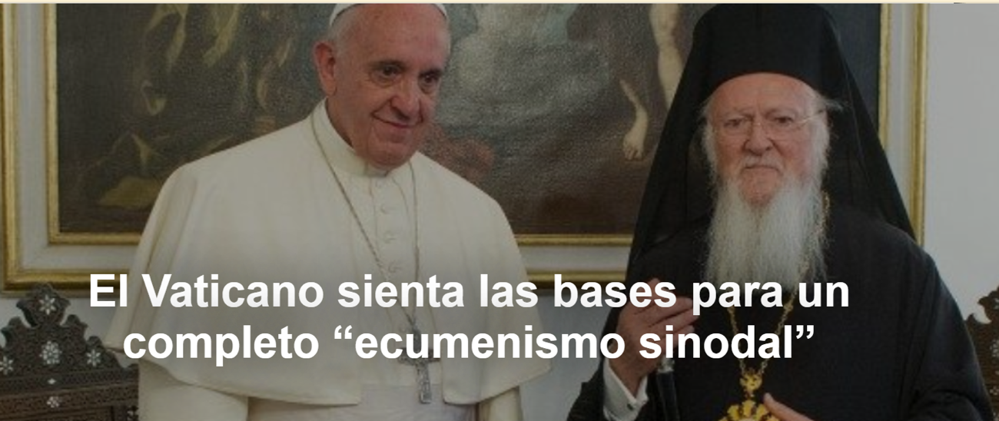

- El trabajo fue dirigido por una subcomisión presidida por el padre Philippe Vallin e integrada por los obispos Antonio Luiz Catelan Ferreira y Etienne Vetö, y los padres Mario Ángel Flores Ramos, Gaby Alfred Hachem y Karl-Heinz Menke. El grupo de académicos incluía a dos teólogos, Marianne Schlosser y Robin Darling Young.
- La Comisión Teológica expresa su intención de dar “un nuevo impulso al camino hacia la unidad de los cristianos” y la esperanza de alcanzar una fecha común y definitiva para la celebración de la Pascua, como es el deseo compartido por Francisco y Bartolomé.
- Infalibilidad de los bautizados: «Si bien los obispos tienen un papel específico en la definición de la fe, no pueden asumirla sin ser parte de la comunión eclesial de todo el Santo Pueblo de Dios, tan querido por el Papa Francisco».
- El texto nos pide estar “particularmente atentos a los más pequeños entre nuestros hermanos”, porque “estos crucificados en la historia son Cristo entre nosotros”, es decir, “los más necesitados de esperanza y de gracia”, pero al mismo tiempo, conociendo los sufrimientos del Crucificado, son a su vez “apóstoles, maestros y evangelizadores de los ricos y de los pudientes”.

El reportaje es de Jesús Bastante , publicado por Religión Digital , 04-03-2025.

En pleno Año Jubilar , que marca el 1.700 aniversario del primer concilio fundador de la Iglesia, el de Nicea , la Comisión Teológica Internacional , con el expreso respaldo del Papa Francisco (que dio su aprobación el 16 de diciembre), lanza un documento titulado “ Jesucristo, Hijo de Dios, Salvador. 1700 Aniversario del Concilio Ecuménico de Nicea (325-2025) de la Comisión Teológica Internacional ”, que pretende sentar las bases de un camino sin retorno hacia la unidad de los cristianos, basado en el Credo de Nicea , reconocido como “el documento de identidad de los cristianos”, y en la promoción de la sinodalidad entre los seguidores de Jesús.

A lo largo de 70 páginas, con 124 puntos divididos en cuatro capítulos, aprobados unánimemente por el CTI en primera instancia, posteriormente por el Prefecto de la Doctrina de la Fe , Cardenal Víctor Manuel Fernández , y finalmente con el beneplácito del Papa, se trazan reflexiones sobre el presente y el futuro del ecumenismo , en torno a la relevancia dogmática de Nicea, cuyo 1.700 aniversario se celebrará el próximo 20 de mayo. En esa fecha, el CTI convocó a una sesión de estudio durante la cual se desarrollará el documento. Precisamente en estas fechas (en torno al 25 de mayo) estaba prevista la histórica visita de Francisco a Bartolomé , aunque todavía no ha sido confirmada tras la hospitalización del Papa en el Hospital Gemelli , aquejado de una neumonía bilateral.

El trabajo fue dirigido por una subcomisión presidida por el sacerdote francés Philippe Vallin e integrada por los obispos Antonio Luiz Catelan Ferreira y Etienne Vetö , y los sacerdotes Mario Ángel Flores Ramos , Gaby Alfred Hachem y Karl-Heinz Menke . El grupo de académicos también incluyó, en igualdad de condiciones, a dos teólogas, las profesoras Marianne Schlosser y Robin Darling Young .

Nicea, punto de referencia e inspiración

¿Qué dice el texto? En primer lugar, los teólogos se detienen a recordar el “significado fundamental” del Concilio convocado por Constantino y del Credo que de él emergió. Además, explican los expertos, la celebración tiene lugar durante el Jubileo de la Esperanza y coincide con la Pascua para todos los cristianos, en Oriente y Occidente.

"No es simplemente un texto de teología académica", añade Vatican News , sino que "se propone como una síntesis que pueda acompañar la profundización de la fe y su testimonio en la vida de la comunidad cristiana". En un momento de búsqueda de unidad, Nicea se presenta como “punto de referencia e inspiración” en el proceso sinodal en el que está comprometida la Iglesia católica.

De hecho, en el primer capítulo, la Comisión Teológica expresa su intención de dar «un nuevo impulso al camino hacia la unidad de los cristianos» y su esperanza de alcanzar una fecha común y definitiva para la celebración de la Pascua, como es el deseo compartido por Francisco y Bartolomé . Este año, 2025, en el que se produce esta unidad de fechas, representa “una oportunidad invaluable para destacar que lo que tenemos en común es mucho más fuerte, cuantitativa y cualitativamente, que lo que nos divide”.

Hay más cosas que nos unen que las que nos separan

¿Qué es? Todos creemos en el Dios Trino, en Cristo, verdadero hombre y verdadero Dios, en la salvación en Jesucristo, según las Escrituras interpretadas por la Iglesia y bajo la inspiración del Espíritu Santo. Todos creemos en la Iglesia, en el bautismo, en la resurrección de los muertos y en la vida eterna. De hecho, señala el documento, “la divergencia de los cristianos en relación a la fiesta más importante de su calendario causa daños pastorales en las comunidades, hasta el punto de dividir a las familias, y provoca escándalo entre los no cristianos, afectando así el testimonio del Evangelio que reciben”.

«Creemos como bautizamos y oramos como creemos», afirma el texto, instándonos a beber juntos «de esa fuente de agua viva» representada por el Credo, la oración y los himnos del siglo IV, cuando la Iglesia no había sufrido ninguno de sus grandes cismas.

El documento también profundiza en el punto 325: «Por primera vez, los obispos de toda la Oikouménè se reúnen en un Sínodo . Su profesión de fe y sus decisiones canónicas se promulgan como normativas para toda la Iglesia».

«La comunión y unidad sin precedentes, surgidas en la Iglesia por el acontecimiento de Jesucristo, se hacen visibles y efectivas de un modo nuevo mediante una estructura de alcance universal, y la proclamación de la buena nueva de Cristo en toda su inmensidad recibe también un instrumento de autoridad sin precedentes», subraya el texto, ofreciendo una perspectiva positiva sobre la posibilidad de que esto suceda en el futuro.

Finalmente, el texto reivindica “la fe predicada por Jesús a los sencillos”, que “no es una fe simplista”, y subraya cómo “ el cristianismo nunca se consideró una forma de esoterismo reservada a una élite de iniciados”. Por el contrario, Nicea representa “una piedra miliar en el largo camino hacia la libertas Ecclesiae , que es en todas partes garantía de la protección de la fe de los más vulnerables frente al poder político”.

La infalibilidad de los bautizados

Y, además, “confirma la doctrina católica de la infalibilidad in credendo de los bautizados”. «Si bien los obispos tienen un papel específico en la definición de la fe, no pueden asumirla sin ser parte de la comunión eclesial de todo el Santo Pueblo de Dios , tan querida por el Papa Francisco », concluye el texto.

En sus conclusiones, el documento hace una invitación urgente a «anunciar a Jesús, nuestra Salvación, a todos hoy», a partir de la fe expresada en Nicea en una multiplicidad de significados, y sin «ignorar la realidad» ni distanciarnos «de los sufrimientos y trastornos que atormentan al mundo y parecen comprometer toda esperanza», escuchando la cultura y las culturas.
El texto concluye exhortándonos a estar «particularmente atentos a los últimos entre nuestros hermanos», porque «estos crucificados de la historia son Cristo entre nosotros», es decir, «los más necesitados de esperanza y de gracia». Pero al mismo tiempo, conociendo los sufrimientos del Crucificado , son a su vez “apóstoles, maestros y evangelizadores de los ricos y pudientes”.

Finalmente, el documento nos invita a proclamarnos como Iglesia, “con el testimonio de la fraternidad”, mostrando al mundo las maravillas por las que ella es “una, santa, católica y apostólica” y es “sacramento universal de salvación” y de unidad, frente a Satanás , el divisor.

Nota de IHU
El documento completo " Jesucristo, Hijo de Dios, Salvador. 1700 Aniversario del Concilio Ecuménico de Nicea (325-2025) de la Comisión Teológica Internacional " se puede leer, en portugués, aquí .

https://www.ihu.unisinos.br/650376-o-vaticano-lanca-as-bases-para-um-ecumenismo-sinodal-completo?utm_campaign=newsletter_ihu__04-04-2025&utm_medium=email&utm_source=RD+Station

